Аллергическая бронхиальная астма: симптомы, формы и лечение.
Бронхиальная астма – воспалительное заболевание дыхательных путей (хроническое). Его симптомы знакомы многим. Аллергическая бронхиальная астма – это самая распространенная форма астмы. Ее диагностируют у 85% детского населения страны и у 50% взрослого.
Бывает, что многие даже не знают о наличии у себя такой патологии. Но без своевременного и качественного лечения проблема будет только ухудшаться.
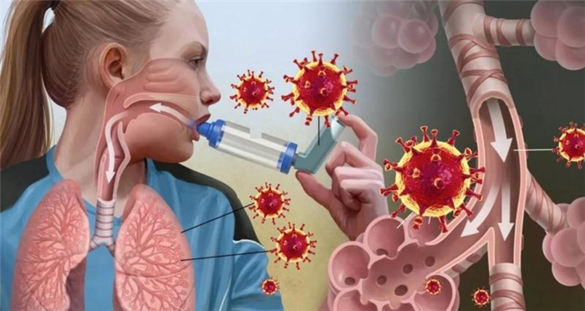
аллергическая астма

Что такое аллергическая астма и как возникает приступ
Приоритетная задача иммунной системы – защита организма от бактериальных и вирусных агентов. У людей, склонных к развитию аллергии, в крови повышается концентрация иммуноглобулина Е. В результате возникает нетипичная реакция на вещества, которые в норме не представляют опасности для человека: пыльцу, шерсть, пыль.
Иммуноглобулин Е способствует продукции гистамина. Это становится причиной появления характерных аллергических симптомов – кашля, слезотечения, зуда, покраснения, насморка.
Аллергическую реакцию провоцируют микрочастицы, которые постоянно присутствуют в воздухе. Только одни люди к ним чувствительны, а другие нет. Попадая на слизистую органов дыхания, эти микрочастицы (аллергены) провоцируют развитие воспалительной реакции и астматического приступа.

Причины возникновения аллергической астмы
Спровоцировать приступ аллергической астмы могут такие факторы:
- резкие перепады температуры воздуха;
- табачный дым. Даже в том случае, если человек является не активным, а пассивным курильщиком;
- сильные запахи химических веществ, средств для стирки и очистки, парфюмерии, пр.;
- повышенные физические нагрузки;
- вирусные инфекции;
- запыленный воздух в помещении или на улице.
При аллергической или атопической астме симптомы проявляются, если человек какое-то время контактировал с аллергенами. У аллергика очень чувствительные дыхательные пути, которые резко реагируют на воздействие подобных веществ. В результате возникает спазм в бронхах, сужение просвета в них. И все это сопровождается выделением вязкой слизи.
Спровоцировать аллергическую астму могут любые аллергены: бытовые, грибковые, эпидермальные или пыльцевые.

Как начинается приступ аллергической астмы
Симптоматика развивается после того, как в дыхательные пути человека попадет аллерген-провокатор. Проявляются характерные признаки аллергической реакции:
- стеснение в груди;
- сильный кашель;
- боль в грудной клетке или за грудиной;
- учащенное и «свистящее» дыхание;
- одышка.
Если подобная клиническая картина стала появляться достаточно часто – это серьезный повод обратиться к врачу.

Степени аллергической астмы
По тяжести протекания и интенсивности проявления симптомов аллергическую астму можно разделить на 4 степени:
- Легкая. Приступ настигает человека реже 1 раза в неделю. Ночные приступы – не чаще раза в месяц. Аллергия не снижает качество жизни.
- Регулярная или персистирующая. Приступ возникает регулярно раз в неделю.
- Средняя. Ежедневные приступы, которые нарушают жизнь человека, снижают его физическую активность и работоспособность. Сон также неполноценный.
- Тяжелая. Приступы проявляются до 4 раз в сутки (даже ночью). Симптоматика выражена сильно.
Самое опасное состояние – астматический статус. Для него характерно учащение приступов, усиление выраженности симптомов. Вплоть до того, что человек может потерять сознание. Обычное медикаментозное лечение, показанное для купирования аллергии, не приносит эффекта. Аллергик нуждается в неотложной врачебной помощи.

Диагностика
Если человека беспокоит появление симптомов аллергии — ему нужно обратиться за консультацией к врачу. Обычно лиц, у которых диагностирована аллергическая астма, ведут аллерголог и пульмонолог.
Чтобы установить, какие именно аллергены провоцируют приступ, могут назначить одну из 2-х методик:
- кожные аллергопробы. Суть метода в том, что на кожу (обычно предплечья) наносят маркером цифры, соответствующие номерам аллергенов, используемых для тестирования. Затем под каждой из них капают небольшую дозу каждого вида аллергенов, на которые у человека может быть реакция. Скарификатором немного царапают кожу. Через 20 минут оценивают результат. Где будет покраснение или другая реакция – на то вещество у человека есть аллергия;
- анализ крови для определения уровня иммуноглобулина Е. Забор производят из вены (натощак).
После получения результатов анализов назначают эффективный план терапии.
Тактика лечения
Для начала необходимо исключить все возможные контакты человека с аллергенами. Без этого проводимые мероприятия эффекта не дадут. Затем занимаются укреплением иммунной системы и стимуляцией выработки антител-протекторов.
Из медикаментов могут быть назначены:
- ингаляционные препараты с лечебными и противовоспалительными свойствами;
- бронходилататоры (для ингаляций);
- антигистаминные;
- глюкокортикостероиды (для ингаляций);
- комбинированные лекарственные средства.
Выбор препаратов, определение дозировки и кратности приема остается за врачом. Бесконтрольно назначать себе какие-либо лекарства и принимать их недопустимо, так как можно только ухудшить свое состояние.

Настиг острый приступ – что делать
Если неожиданно начался приступ аллергической астмы, следует:
- максимально успокоиться (или успокоить другого человека, у которого проявились симптомы);
- изменить положение так, чтобы было легче дышать. Обычно аллергики садятся на кровать или стул, слегка наклоняют корпус вперед;
- сложить губы трубочкой, дышать спокойно, не прилагая усилий. Полезно при этом создавать звук, похожий на гудок паровоза;
- принять препарат, облегчающий состояние, но назначенный врачом;
- сделать горячую ванночку для рук. Для этого набрать в таз горячей воды. Слегка наклонить корпус. Согнуть руки в локтях и опустить их в таком положении в емкость с водой. Опереться на них и расслабиться. Через 15 минут состояние должно улучшиться.
- если нет эффекта – вызвать скорую помощь.
Аллергическая бронхиальная астма – заболевание, которое сопровождается неприятной симптоматикой. Но и его можно взять под контроль. Важно только регулярно посещать врача (раз в 3 месяца), принимать назначенные им препараты и скорректировать свой образ жизни, максимально убрав из него контакты с аллергенами.

